成交结果公告
一、项目编号：510184202100179
二、项目名称：崇州市公安局采购一批安保维稳装备项目
三、成交信息
供应商名称：成都宏智安防设备有限公司
供应商地址：成都市青羊区金沙遗址路108号1楼
成交金额：366700.00元
四、主要标的信息
货物类
名称：防弹衣、防弹头盔、急救包等。
品牌：聚盾、聚盾、久安等。
规格型号：FDY3R-CX01、FDK2F-CX02-L、J JA等。
数量：70件、80顶、300个等。
单价： 2100元、1290元、75元等。
五、评审专家名单：王奇、佘永清、陈代林
六、代理服务收费标准及金额：根据成本加合理利润原则，定额向成交人收取招标代理服务费8000元。
七、公告期限
自本公告发布之日起1个工作日。
八、其他补充事宜
1、采购计划表备案号：(2021)0522号。2、崇州市财政监督电话：028-82313883。3、中标（成交）供应商为中小微企业的，可依据政府采、购合同申请政府采购信用融资。按照崇州市级支持中小企业政府采购信息融资实施方案，提供以下单位联系方式：成都农商银行崇州支行，业务部客户经理 任艳菊13881851255；崇州上银村镇银行，部门总经理 杨彦铭13981735391；中国农业银行崇州支行，部门经理 何莉15982110977；中国银行崇州支行，分管主任 龚才兵18081054180；重庆银行崇州支行，业务部经理 李盛18108259677;工商银行崇州支行, 分管科长 曲希 17760374425
九、凡对本次公告内容提出询问，请按以下方式联系。

1.采购人信息
名 称： 崇州市公安局
地 址： 成都市崇州市西河大道东段28号
联系方式： 彭老师；028-82208090

2.采购代理机构信息
名 称： 四川采易通招标代理有限公司
地 址： 中国（四川）自由贸易试验区成都高新区天府二街166号雄川金融中心1栋09层05号
联系方式： 许老师； 028-62093108

3.项目联系方式
项目联系人：许老师
电 话： 028-62093108
十、附件
1.采购文件（已公告的可不重复公告）
2.被推荐供应商名单和推荐理由（适用于邀请招标、竞争性谈判、询价、竞争性磋商采用书面推荐方式产生符合资格条件的潜在供应商的）
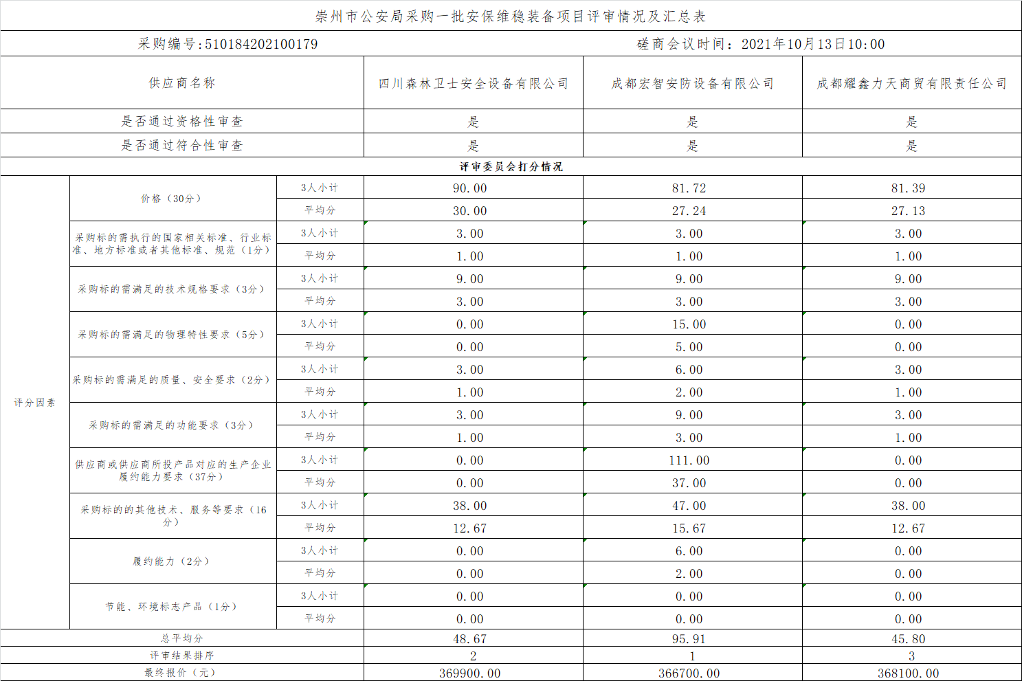

3.中标、成交供应商为中小企业的，应公告其《中小企业声明函》。
4.中标、成交供应商为残疾人福利性单位的，应公告其《残疾人福利性单位声明函》
5.中标、成交供应商为注册地在国家级贫困县域内物业公司的，应公告注册所在县扶贫部门出具的聘用建档立卡贫困人员具体数量的证明。

